重庆渝东高速公路有限公司工会委员会
2024年“冬送温暖”慰问品采购
竞
争
性
比
选
文
件

2024年 月
重庆渝东高速公路有限公司工会委员会
2024年“冬送温暖”慰问品采购
竞争性比选函

一、公开询价内容：
1、采购项目内容：慰问物资约600份（具体份数以实际产生为准），每份物资包含：1桶金龙鱼外婆乡小榨菜籽油（5L）、1件福临门泰玉香茉莉香米（5kg）。各品类详见分项报价表，不可替换。
2、上限价：每份慰问品价格不超过146元，预计600份（具体份数以实际产生为准），总价不超过87600元。
二、评标方法：经评审的最低投标价法。
三、比选响应人的资格要求：
（1）具备独立法人资格，具有有效的企业营业执照；（2）必须具有食品销售经营范围。（3）不得被工商行政管理机关在全国企业信用信息公示系统中列入严重违法失信企业名单或者被最高人民法院在“信用中国”网站中列入失信被执行人名单。（4）响应人为重庆本地配送企业优先。（5）本次询价不接受联合体投标。（6）本次询价不允许分包或转包。
四、响应文件的相关要求：
1.报价说明：
（1）本项目最高总限价为87600元。竞标人的竞标报价均不得超过询价人发布的最高总限价和单价限价，否则，将作否决投标处理。报价分为单项每份报价和总价，合计报价两项。
（2）本项目合同价包括卖方完成交货的一切成本费用和支出以及卖方的合理利润，包括包装费、运输费、搬运费等。
（3）采购标准146元/人/份，包含慰问品采购费、包装费、运输费、税费等所有费用。采购物品运送至甲方指定地点（重庆高速公路集团有限公司银杉路66号、重庆市梁万管理中心、重庆市长垫管理中心、重庆市石忠管理中心）。
2.询价响应文件的组成：
（1）响应函；
（2）法定代表人身份证明及授权委托书；
（3）询价响应单位有效的营业执照；
（4）响应人信誉情况；
（5）承诺函；
（6）质量承诺保证书。
3.按要求制作的竞争性比选响应文件一式两份（正副本各一份），竞争性比选响应文件封面加盖比选响应人公章（复印件无效），将竞争性比选响应文件正（副）本密封到同一个封套中，在封口处加盖比选响应人单位公章。（竞争性比选响应文件按要求填写规范，所有竞争性比选响应文件均只能作一次性提交，提交后不得更改，格式详见附件1）
五、递交、开标时间和注意事项
竞价文件须密封完好，加盖密封章。在规定时间内递交，逾期将不予受理。
1.竞价文件递交截止时间：2024年1月11日上午10点前
2.竞价文件递交地点：重庆渝东高速公路有限公司（渝北区银杉路66号高速集团大楼1003）
3.开标时间及地点:2024年1月11日10点,（渝北区银杉路66号高速集团大楼1003）。
4.开标当日需提供样品。
六、投标保证金
1.投标保证金交款形式及要求：投标人从企业的基本账户（开户行）在投标截止时间前支付到以下指定的账户。若投标截止时间延期，则投标保证金提交的截止时间和投标截止时间应当保持一致。不满足上述要求的投标保证金无效。投标人自行考虑汇入时间风险，如同城汇入、异地汇入、跨行汇入的时间要求。
2.投标保证金的金额：2000元整（人民币）。
3.投标保证金账户及账号：
单位名称：重庆渝东高速公路有限公司工会委员会
开户行：工商银行重庆西湖路支行
账号：3100038109000015956
投标保证金以比选人展示的保证金交纳情况为准。
4.投标人必须在付款凭证备注栏中注明是“ （渝东公司工会冬送温暖慰问品采购投标保证金”）。
5.投标保证金有效期与投标有效期一致。
6.必须从基本账户转入。
7.未成功缴纳投标保证金的单位视作不符合比选条件。比选人于开标后15个工作日内原路径退还投标保证金。
七、竞争比选原则及中标候选人的确定
1.在确保满足总合同价款包括项目基础上，按照投标人报价由低到高顺序，取第一、第二、第三中标候选人。若存在第一中标候选人放弃中标的，则按报价由低到高的顺序补选至第二、第三中标候选人。
2.若出现竞争性比选报价相同的情形，本地配送企业优先，若同为本地配送企业，以注册资本较大者优先。
3.若中标候选人因无法及时供货、或供货产品不符合要求等原因放弃中标，则不予退还投标保证金并拉入黑名单。
4.有下列情形之一的，本项目将重新招标
（1）投标截止时间，投标人少于 3 个的。
（2）经评标小组评审后否决所有投标的。
5.第二次比选，报价人仍少于3个，可现场开标。如再次无人报价，可直接邀请大型商超或与公司、集团相关单位合作过的供应商进行谈判。
6.开标后，比选项目的部分报价被否决，导致有效报价人不足三个的，评标小组认为剩余有效报价人的经济、技术等指标仍然具有市场竞争力，能够满足比选文件要求的，评标小组可以继续按程序评标并确定中标候选人。剩余1人可进行谈判确定供应商。
八、成交及合同签订、款项支付方法：询价人确定成交单位后，向其发出成交通知书。
1.成交单位在接到询价人通知书后，须3个工作日内派代表与询价人进行服务合同的签署及配送工作，并立即开始工作接洽及按时入场履行服务工作。否则视为自动放弃中选资格。
2.受托人完成项目工作并提交增值税发票后，我司将在30个工作日内支付全部费用。
3.合同价款按签订的合同方式支付。
九、廉政约定
1.为杜绝商业贿赂现象，共同营造公平、公正的竞争环境，敬请各投标人在参与投标报价过程中，将招标（竞争比选）人明示或暗示要求宴请、招待，或索取礼金、礼品、礼券、其他利益，或故意刁难、显失公平现象，向竞争比选人纪检监察人员进行举报。具体举报渠道告知如下：
举报联系人：渝东公司纪检办公室 举报电话： （023）89138712
2.竞争比选人承诺：对所有举报信息及时调查处理，对举报来源严格保守秘密，对举报单位因举报所可能遭受的利益损害采取特别措施予以保护。
十、纪律和监督
1.对竞争比选人的纪律要求。竞争比选人不得泄露招标投标活动中应保密的情况和资料，不得与投标人串通损害国家利益、社会公共利益或他人合法权益。
2.对投标人的纪律要求。投标人不得相互串通投标或与竞争比选人串通投标，不得向竞争比选人或评标委员会成员行贿谋取中标，不得以他人名义投标或以其他方式弄虚作假骗取中标；投标人不得以任何方式干扰、影响评标工作。
3.对评标委员会成员的纪律要求。评标委员会成员不得收受他人的财物或其他好处，不得向他人透露对投标文件的评审和比较、中标候选人的推荐情况以及评标有关的其他情况。在评标活动中，评标委员会成员应客观、公正地履行职责，遵守职业道德，不得擅离职守，影响评标程序正常进行，不得使用“评标办法”没有规定的评审因素和标准进行评标。
4.对与评标活动有关的工作人员的纪律要求。与评标活动有关的工作人员不得收受他人的财物或其他好处，不得向他人透露对投标文件的评审和比较、中标候选人的推荐情况以及评标有关的其他情况。在评标活动中，与评标活动有关的工作人员不得擅离职守，影响评标程序正常进行。
5.投诉。投标人或其他利害关系人认为招标投标活动不符合法律、行政法规规定的，可以自知道或应当知道之日起 10 日内向竞争比选人纪检监察部门投诉。投诉应有明确的请求和必要的证明材料。
投标人或其他利害关系人对开标和评标结果提出投诉的，应按照规定先向竞争比选人提出异议。
十一、 联系方式：
竞争比选人：重庆渝东高速公路有限公司工会委员会
地址：渝北区银杉路66号高速集团大楼10楼渝东公司党群人力部
联系人：谭小丽 联系电话：15310690580

物品品牌一览表
序号 | 商品名称 | 商品规格 | 商品图片 | 品牌 | 备注
1 | 金龙鱼外婆乡小榨菜籽油5升 | 5L | 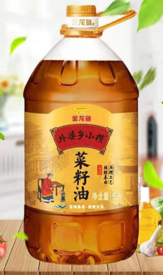 | 金龙鱼
2 | 福临门泰玉香茉莉香米5KG | 5KG | 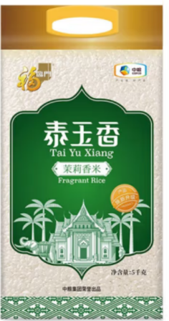 | 福临门

附件1：

重庆渝东高速公路有限公司工会委员会
2024年“冬送温暖”慰问品采购
竞争性比选

响应文件

比选响应人： （盖单位公章）

2024年 月 日

目 录

一、响应函
二、法定代表人身份证明及授权委托书
三、响应单位有效的营业执照、药品经营许可证复印件、（加盖有效公章）
四、响应人信誉情况

五、承诺函
六、提供质量承诺保证书

一、响应函

致：重庆渝东高速公路有限公司工会委员会
1.我方已仔细研究了重庆渝东高速公路有限公司2024年“冬送温暖”慰问品采购竞争性比选文件的全部内容，愿意以如下报价作为本项目的竞标价并按合同约定实施。愿意以每份价格（¥ ） 总报价（¥ ）作为本项目的竞标价并按合同约定实施完成。
2．我方承诺在投标有效期内不修改、撤销询价响应文件。
3．我方在此声明，所递交的询价响应文件及有关资料内容完整、真实和准确。
4. 承诺所投资料完全满足询价文件的要求，否则视为虚假应标，询价人有权取消中标资格，如若造成询价人损失，我方承诺按询价人要求进行赔偿。
5．我方承诺在收到成交通知信息后，在3个工作日内和询价人签定合同。
6. 我方承诺在合同约定的期限内完成并移交全部合同事宜。且在合同协议书正式签署生效之前，本响应函连同你方的成交通知书将构成我们双方之间共同遵守的文件。对双方具有约束力。

比选响应人： （盖单位公章）
法定代表人或其委托代理人： （签字）
地址：
电话：
年 月 日

二、法定代表人身份证明及授权委托书
- 法定代表人身份证明

比选响应人名称：
单位性质：
地址：
成立时间： 年 月 日
经营期限：
姓名（签字）： 性别：
年龄： 职务：
系 （比选响应人名称）的法定代表人。
特此证明。

比选响应人（盖单位章）：
年 月 日

法定代表人身份证正面 | 法定代表人身份证反面

注：法定代表人的签字必须是亲笔签名，不得用印章、签名章或其他电子制版签名。

（二）授权委托书

本人 （姓名）系 （比选响应人名称）的法定代表人，现委托 （姓名）为我方代理人。代理人根据授权，以我方名义签署、澄清、说明、补正、递交、撤回、修改《重庆渝东高速公路有限公司工会委员会2024年“冬送温暖”慰问品采购》竞争性比选响应文件、签订合同和处理有关事宜，其法律后果由我方承担。
委托期限：本项目比选响应有效期内。
代理人无转委托权。
附：委托代理人身份证明

比选响应人（盖单位章）：
法定代表人（签字）：
身份证号码：
委托代理人（签字）：
身份证号码：
年 月 日

委托代理人身份证正面 | 委托代理人身份证反面
三、询价响应单位有效的询价响应单位有效的营业执照、药品经营许可证复印件（加盖有效公章）

四、响应人的信誉情况

应附响应人在全国企业信用信息公示系统中未被列入严重违法失信企业名单，在“信用中国”网站中未被列入失信被执行人名单的网页截图复印件。
1.在国家企业信用信息公示系统（http://www.gsxt.gov.cn/)中被列入严重违法失信企业名单由投标人自行截图证明，示例如下：
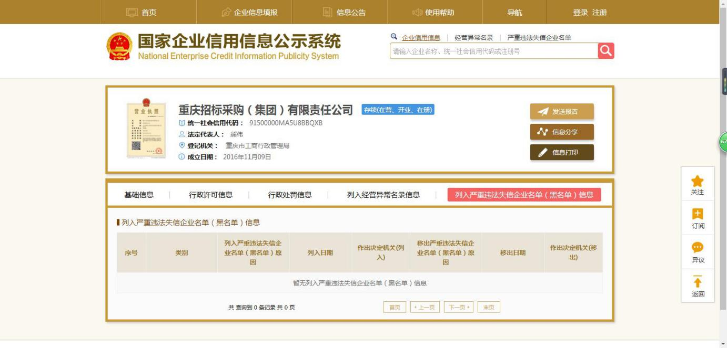2.在“信用中国”网站（http://www.creditchina.gov.cn/)中被列入失信被执行人名单由投标人自行截图证明，示例如下：
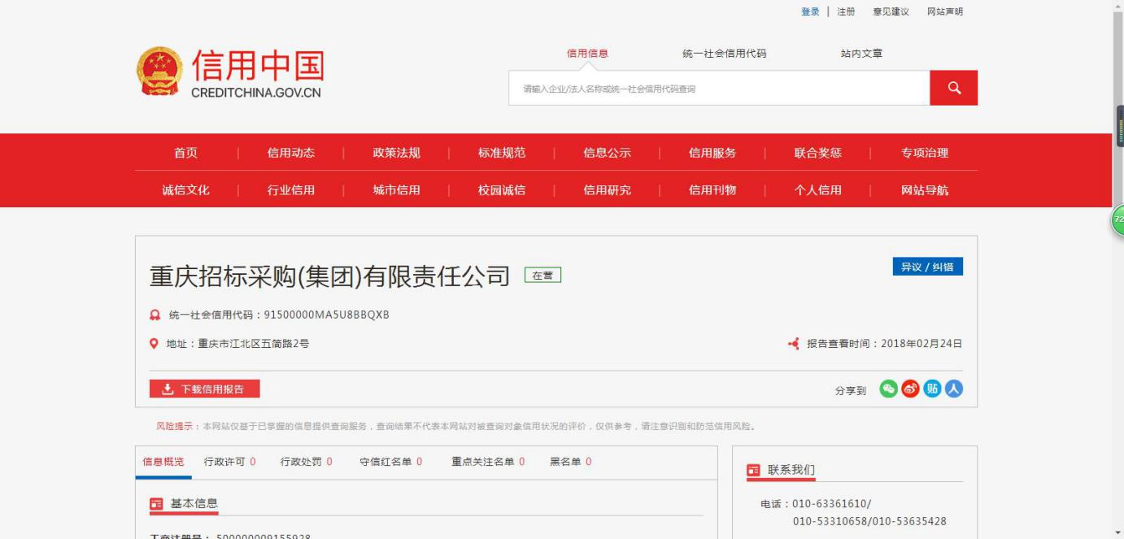

五、承诺函
重庆渝东高速公路有限公司工会委员会：
本公司承诺在承担 项目时做好以下工作：
- 严格按竞争比选人要求配备满足工作的项目工作人员；如需临时增派工作人员的，承诺将按照竞争比选人要求及时增派相关专业人员，切实满足工作需要。
- 保证按投标文件中相关负责人和成员参与实际工作，接受南方公司党群人力部随时检查。
3、与该项目所在企业或企业负责人不存有利害关系；
4、近3年未有违法违规不良记录；
5、中标后同意按标准格式签署合同。

投标人： （填写单位名称并盖单位鲜章）

法定代表人或者委托代理人： （签字）
2024年 月 日

- 质量承诺保证书

重庆渝东高速公路有限公司工会委员会：
我公司 参加贵单位组织的（项目名称:重庆渝东高速公路有限公司工会委员会2024年“冬送温暖”慰问品采购）的投标活动，我公司在此承诺：我公司所提供的产品均严格按照国家标准、行业标准及企业标准的生产制造标准及质量标准。
特此承诺

承诺单位：
法定代表人：
承诺时间： 年 月 日 （盖章）

